PANDUAN LENGKAP APLIKASI — "Hayu Ngaksara Sunda"
Dokumen belajar end-to-end. Tujuannya: siapa pun (termasuk kamu saat menjelaskan ke dosen/tim)
bisa memahami **cara kerja seluruh aplikasi**, dari tombol ditekan sampai piksel bergerak di layar,
lengkap dengan **penjelasan baris-demi-baris** untuk kode inti (terutama pergerakan karakter).

Semua isi diambil dari kode **nyata** di `Assets/_Game/Scripts/`. Kalau ada file yang belum
dibedah baris-per-baris, ditandai jelas dan dijelaskan per-metode agar tetap utuh.
Daftar isi:
- Apa ini & teknologi yang dipakai
- Peta arsitektur (diagram teks)
- Alur hidup aplikasi end-to-end
- Struktur folder & daftar semua file
- DEEP DIVE — Cara menggerakkan karakter (PlayerTopDown, baris-per-baris)
- DEEP DIVE — Kamera mengikuti pemain
- DEEP DIVE — Sistem interaksi & NPC
- DEEP DIVE — Dialog & pilihan dinamis
- DEEP DIVE — Manajer inti (GameManager, ChapterManager, dst.)
- DEEP DIVE — Perpindahan scene (transisi)
- DEEP DIVE — Mini-game (belajar → kuis → hasil)
- Sistem progres & tabel PlayerPrefs
- Pipeline animasi karakter (sprite walk)
- Cara menambah konten baru
- Glosarium

1. Apa ini & teknologi yang dipakai
Hayu Ngaksara Sunda adalah game edukasi 2D *top-down* untuk belajar aksara Sunda. Pemain
berjalan di sekolah, mendatangi NPC (guru/pelatih), lalu masuk mini-game (membaca, menulis,
pelafalan, refleksi). Menyelesaikan semua aktivitas sebuah *chapter* membuka *chapter* berikutnya.
Aspek | Nilai
Engine | Unity 6 (6000.3.x)
Bahasa | C#
Namespace | HayuNgaksara (satu namespace untuk semua)
Render 2D | URP 2D Renderer
Input | New Input System (UnityEngine.InputSystem)
Kamera | Cinemachine (follow) + CameraFollow fallback
Teks | TextMeshPro (UI & world text)
Penyimpanan | PlayerPrefs (key-value lokal)
Suara ucapan | Vosk (offline speech recognition) — mini-game pelafalan
Pengenal tulisan | $Q QDollarRecognizer + DirectionRecognizer
Dua "sistem" cerita:
- Sistem A (AKTIF) — sekolah + chapter (Tutorial → Swara → Ngalagena1 → Ngalagena2 → Rarangken → UjianFinal). Ini yang dipakai build.
- Sistem B (LEGACY) — scene naratif Level1/2/3 lama (folder Level1/2/3). Tidak dipakai di build, tapi skripnya masih ada.

2. Peta arsitektur (diagram teks)
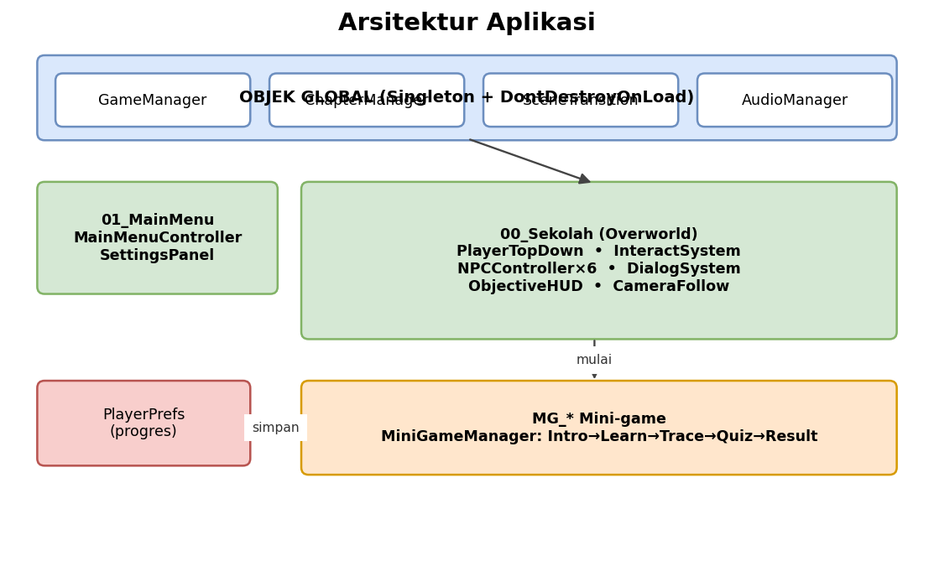
Objek "manajer" bersifat singleton (Instance) dan sebagian DontDestroyOnLoad (DDOL) —
artinya hidup terus lintas scene.
┌─────────────────────────────────────────────┐
│ OBJEK GLOBAL (DDOL, singleton) │
│ │
Input keyboard ─────► │ GameManager state/skor/database │
│ ChapterManager progres chapter + event │
│ SceneTransitionMgr fade antar-scene │
│ AudioManager musik & SFX │
└───────────────┬─────────────────────────────┘
│ (dibaca oleh scene aktif)
┌───────────────────────────────────┼───────────────────────────────────┐
│ SCENE 01_MainMenu │ SCENE 00_Sekolah (overworld) │
│ MainMenuController │ PlayerTopDown ← gerak karakter │
│ SettingsPanel │ InteractSystem ← deteksi "E" │
│ │ NPCController(×6) : IInteractable │
│ │ DialogSystem ← percakapan │
│ │ ObjectiveHUD / ObjectiveArrow │
│ │ CameraFollow / Cinemachine │
└────────────────────────────────────┴──────────────┬────────────────────┘
│ pilih "mulai belajar"
▼
SCENE MG_* (mini-game per aktivitas)
MiniGameManager (Intro→Learn→Trace→Quiz→Result)
└─ simpan hasil → ChapterManager.CompleteSubActivity()
Pola komunikasi utama:
- Singleton: X.Instance.Method() — akses langsung antar-manajer.
- Event C#: ChapterManager menyiarkan OnChapterCompleted, OnSubActivityCompleted, dll. UI (mis. ObjectiveHUD) berlangganan dan memperbarui diri.
- PlayerPrefs: kebenaran tunggal (*source of truth*) untuk progres yang bertahan antar-sesi.

3. Alur hidup aplikasi end-to-end
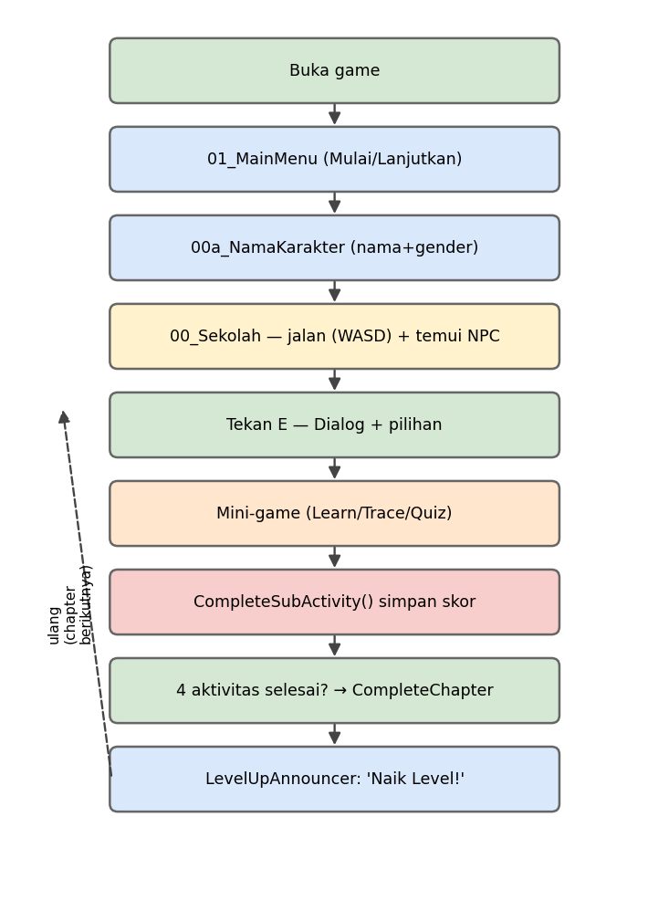
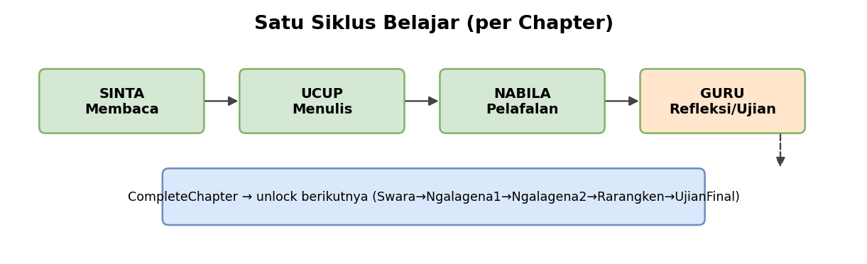

3a. Diagram urutan: dari buka game sampai bermain
Pemain MainMenu SceneTransition 00_Sekolah ChapterManager
│ │ │ │ │
│ klik "Mulai" │ │ │ │
├─────────────────►│ LoadScene(00a_Nama) │ │ │
│ ├────────────────────►│ fade out │ │
│ isi nama+gender │ │ load scene │ │
│ │ │ fade in │ │
│ │ (NameInput simpan PlayerPrefs, ResetAll) │ │
│ │ ├───────────────────►│ Awake: spawn player │
│ │ │ │ PlayerTopDown.Instance │
│ tekan WASD │ │ │ Update→FixedUpdate │
│ │ │ │ rb.velocity = input*spd│
│ dekati Jajang, E │ │ │ InteractSystem.TryInteract()
│ │ │ ├──────────────────────►│ cek objektif
│ │ │ │ DialogSystem tampil │

3b. Diagram alur: satu siklus belajar (satu chapter)
┌── ObjectiveHUD menampilkan target NPC berikutnya ──┐
▼ │
Temui SINTA ──► Mini-game "Membaca" ──► CompleteSubActivity(baca) ─┤
Temui UCUP ──► Mini-game "Menulis" ──► CompleteSubActivity(tulis)─┤
Temui NABILA ──► Mini-game "Pelafalan"──► CompleteSubActivity(pelafalan)
Temui GURU ──► "Refleksi" (ujian) ──► CompleteSubActivity(refleksi)
│
▼
ChapterManager.CompleteChapter()
├─ set chapter.completed = true
├─ unlock chapter berikutnya
└─ set PlayerPrefs "pending_levelup"
│ (kembali ke 00_Sekolah)
▼
LevelUpAnnouncer membaca "pending_levelup"
└─ Dialog Jajang: "Selamat naik level!"

3c. Loop frame Unity (kenapa gerak halus)
Unity memanggil metode tiap frame dengan urutan tetap. Yang relevan untuk karakter:
tiap frame:
Update() → baca input keyboard, set arah + parameter animasi
FixedUpdate() → (fisika, langkah tetap ~50Hz) set kecepatan Rigidbody2D
LateUpdate() → kamera menyesuaikan posisi (setelah pemain bergerak)
Memisahkan baca input (Update) dari terapkan fisika (FixedUpdate) = gerak stabil dan
tidak tergantung frame-rate.

4. Struktur folder & daftar semua file
Assets/_Game/Scripts/
├── Core/ → manajer global (game, audio, scene, TTS, suara)
├── Overworld/ → sekolah: pemain, NPC, dialog, interaksi, kamera, objektif
├── MiniGame/ → mesin mini-game + panel (trace, kuis suara, pengenal)
├── UI/ → menu, HUD, panel hasil, pengaturan, pause
├── Data/ → ScriptableObject aksara (data huruf)
├── Characters/ → controller karakter spesifik (Sistem B/legacy sebagian)
├── Level1/2/3/ → scene naratif lama (LEGACY, tidak di build)
└── Editor/ → alat editor (generator, builder) — hanya jalan di Editor

Daftar file & perannya
Core/
File | Peran
GameManager.cs | Singleton DDOL: state game, skor, nyawa, akses AksaraDatabase, simpan/baca progres umum.
ChapterManager.cs | Otak progres: unlock/complete chapter + sub-aktivitas, event, PlayerPrefs.
SceneTransitionManager.cs | Pindah scene dengan efek fade/slide (overlay Canvas sortingOrder 9999).
AudioManager.cs | Musik (loop+fade) & SFX; volume tersimpan di PlayerPrefs.
TTSService.cs | Text-to-speech (bila dipakai).
VoiceRecognitionService.cs | Wrapper Vosk untuk pelafalan (offline).
JuiceManager.cs | Efek "juice" (shake, dsb).
TestHelper.cs | Utilitas test.
Overworld/
File | Peran
PlayerTopDown.cs | Gerak karakter + input + set parameter animasi + trigger interaksi.
InteractSystem.cs | Deteksi objek IInteractable terdekat dalam radius; tekan E → Interact().
NPCController.cs | NPC sebagai IInteractable: label nama, dialog, memulai mini-game per skill.
DialogSystem.cs | Kotak dialog + efek ketik + daftar pilihan dinamis (gaya Skyrim).
CameraFollow.cs | Kamera lerp mengikuti pemain (fallback non-Cinemachine).
ObjectiveHUD.cs | HUD kanan-atas: checklist objektif + skor per aktivitas.
ObjectiveArrow.cs | Panah penunjuk arah ke NPC target objektif.
QuestGuide.cs | Logika penuntun urutan quest.
TutorialManager.cs | Alur tutorial Jajang di awal.
LevelUpAnnouncer.cs | Saat kembali ke sekolah, jika pending_levelup → dialog naik level.
LearningPanelManager.cs | Jembatan membuka scene mini-game untuk sebuah chapter/mode.
NameInputController.cs | Scene input nama + gender; memanggil ResetAll() untuk game baru.
InteractHintUI.cs | Tampilkan hint "Tekan E" saat dekat interaktif.
FloatingText.cs, RoomLabel.cs, ReturnFeedback.cs, OpeningCutscene.cs | Elemen pendukung overworld.
MiniGame/
File | Peran
MiniGameManager.cs | Mesin utama: Intro→Learn→Trace→Quiz→Result, routing per MiniGameMode.
MiniGameData.cs | Data satu mini-game (mode, daftar kartu aksara, dsb).
AksaraCardData.cs | Struktur satu kartu aksara.
TracePanel.cs | Panel latihan menulis (menggores aksara).
QDollarRecognizer.cs, DirectionRecognizer.cs | Pengenal bentuk goresan tulisan.
VoiceQuizPanel.cs | Panel kuis pelafalan (rekam → cocokkan).
AllTemplatesView.cs | Peninjau template goresan.
UI/
File | Peran
MainMenuController.cs | Menu utama: Mulai, Lanjutkan, Pengaturan, Keluar + animasi buka.
SettingsPanel.cs | Panel pengaturan self-building (slider Musik/Efek Suara).
PauseMenuController.cs | Menu jeda (Esc): resume/restart/menu/quit + progres menulis.
ObjectiveHUD.cs | (lihat Overworld) — RPG-style objective.
LevelSummaryController.cs | Ringkasan nilai chapter (persentase).
KuisResultPanel.cs, KuisManager.cs | Hasil & pengelola kuis.
WritingProgressPanel.cs | Progres latihan menulis per aksara.
PlaceholderSceneController.cs | Scene placeholder.
Data/ — KategoriAksara.cs, AksaraData.cs, AksaraDatabase.cs (ScriptableObject huruf & database).
Characters/ — CharacterBase.cs + controller Jajang/Sinta/Nabila/Ucup/Andre (sebagian legacy).
Level1/2/3/ — scene naratif lama (LEGACY).
Editor/ — generator & builder (hanya di Editor, tidak masuk build runtime).

5. DEEP DIVE — Cara menggerakkan karakter
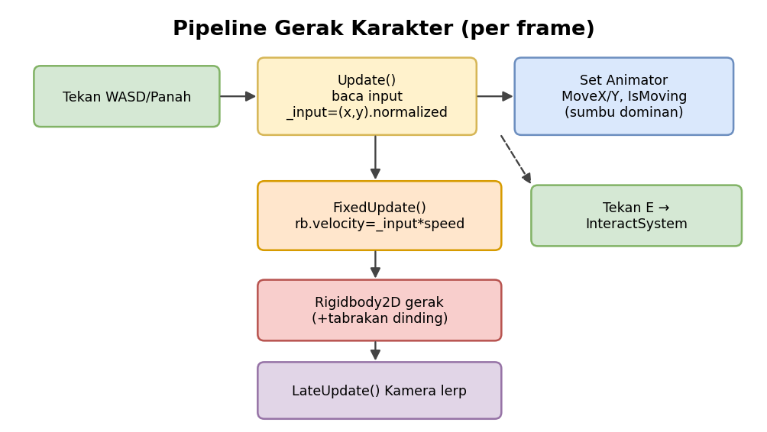
File: Assets/_Game/Scripts/Overworld/PlayerTopDown.cs. Inilah inti "cara menggerakkan karakter".
Kita bedah baris demi baris.

5a. Header kelas & komponen wajib
using UnityEngine;
using UnityEngine.InputSystem; // New Input System (Keyboard.current)
namespace HayuNgaksara
{
[RequireComponent(typeof(Rigidbody2D))] // (a)
[RequireComponent(typeof(Animator))] // (b)
public class PlayerTopDown : MonoBehaviour
{
public static PlayerTopDown Instance { get; private set; } // (c)
- (a)/(b) RequireComponent memastikan GameObject wajib punya Rigidbody2D (untuk gerak fisika) dan Animator (untuk animasi). Kalau belum ada, Unity menambahkannya otomatis.
- (c) Instance = pola *singleton*. Skrip lain cukup panggil PlayerTopDown.Instance untuk menemukan pemain tanpa mencari-cari di scene.

5b. Field yang bisa diatur di Inspector
[SerializeField] private float moveSpeed = 5f; // (d) kecepatan (unit/detik)
[SerializeField] private string playerName = "Raka"; // (e) nama default
[SerializeField] private RuntimeAnimatorController animatorPria; // (f)
[SerializeField] private RuntimeAnimatorController animatorWanita; // (f)
public string PlayerName => playerName; // (g) baca-saja
public bool CanMove { get; set; } = true; // (h) gerbang gerak
- (d) moveSpeed — makin besar makin cepat. [SerializeField] membuat field private tetap bisa diatur di Inspector.
- (e) Nama default; nanti ditimpa oleh nama tersimpan.
- (f) Dua controller animasi (pria/wanita) sesuai pilihan gender. Boleh kosong.
- (g) Properti baca-saja agar skrip lain bisa membaca nama.
- (h) CanMove — saklar utama. Saat dialog/pause aktif, di-set false supaya pemain diam.

5c. State internal
private Rigidbody2D _rb; // (i) referensi fisika
private Animator _anim; // (j) referensi animator
private Vector2 _input; // (k) arah input frame ini
private Vector2 _lastDir = Vector2.down;// (l) arah hadap terakhir
private static readonly int HashMoveX = Animator.StringToHash("MoveX"); // (m)
private static readonly int HashMoveY = Animator.StringToHash("MoveY");
private static readonly int HashMoving = Animator.StringToHash("IsMoving");
private static readonly int HashLastX = Animator.StringToHash("LastX");
private static readonly int HashLastY = Animator.StringToHash("LastY");
- (i)/(j) Cache komponen agar tidak GetComponent tiap frame (mahal).
- (k) _input menyimpan arah gerak hasil pembacaan tombol (contoh (1,0) = kanan).
- (l) _lastDir = arah menghadap terakhir. Dipakai animasi idle: saat berhenti, karakter tetap menghadap arah terakhir (default menghadap bawah).
- (m) StringToHash mengubah nama parameter animator ("MoveX", dst.) jadi angka hash. Menyetel parameter via hash jauh lebih cepat daripada via string, dan static readonly = dihitung sekali saja.

5d. `Awake()` — inisialisasi sekali di awal
private void Awake()
{
if (Instance != null && Instance != this) { Destroy(gameObject); return; } // (n)
Instance = this; // (o)
_rb = GetComponent<Rigidbody2D>(); // (p)
_anim = GetComponent<Animator>();
string saved = PlayerPrefs.GetString("PlayerName", ""); // (q)
if (!string.IsNullOrEmpty(saved)) playerName = saved;
string gender = PlayerPrefs.GetString("PlayerGender", "pria"); // (r)
var ctrl = (gender == "wanita" && animatorWanita != null) ? animatorWanita : animatorPria;
if (ctrl != null) _anim.runtimeAnimatorController = ctrl; // (s)
}
- (n) Jaga singleton: kalau sudah ada pemain lain, hancurkan duplikat ini lalu keluar.
- (o) Daftarkan diri sebagai satu-satunya Instance.
- (p) Ambil & simpan komponen fisika + animator.
- (q) Baca nama tersimpan; kalau ada, pakai itu.
- (r) Baca gender tersimpan (default "pria"); pilih controller animasi sesuai.
- (s) Pasang controller terpilih ke Animator. Kalau kosong, biarkan controller bawaan.

5e. `Update()` — baca input tiap frame (bagian terpenting)
private void Update()
{
if (!CanMove) { _input = Vector2.zero; return; } // (t)
var kb = Keyboard.current; // (u)
if (kb == null) return;
float x = 0f, y = 0f; // (v)
if (kb.dKey.isPressed || kb.rightArrowKey.isPressed) x = 1f;
if (kb.aKey.isPressed || kb.leftArrowKey.isPressed) x = -1f;
if (kb.wKey.isPressed || kb.upArrowKey.isPressed) y = 1f;
if (kb.sKey.isPressed || kb.downArrowKey.isPressed) y = -1f;
_input = new Vector2(x, y).normalized; // (w)
bool moving = _input.sqrMagnitude > 0.01f; // (x)
if (moving) _lastDir = _input; // (y)
- (t) Kalau CanMove mati (sedang dialog/pause), nolkan input dan keluar — pemain tak bergerak.
- (u) Keyboard.current = keyboard aktif dari New Input System. Bisa null (mis. tak ada keyboard) → keluar aman.
- (v) Baca 4 arah. WASD atau panah, keduanya bekerja. isPressed = tombol sedang ditahan.
- (w) Gabung jadi vektor lalu .normalized. Kenapa dinormalisasi? Gerak diagonal (1,1) panjangnya ≈1.41; tanpa normalisasi, jalan diagonal lebih cepat dari lurus. Normalisasi menyamakan kecepatan ke segala arah.
- (x) sqrMagnitude > 0.01 = cara murah cek "apakah sedang bergerak" (hindari akar kuadrat).
- (y) Kalau bergerak, simpan arah ini sebagai arah hadap terakhir (untuk idle menghadap benar).
if (_anim.runtimeAnimatorController != null) // (z)
{
float animX = _input.x, animY = _input.y; // (aa)
if (moving && Mathf.Abs(_input.x) > 0.01f && Mathf.Abs(_input.y) > 0.01f)
{
if (Mathf.Abs(_input.x) >= Mathf.Abs(_input.y)) animY = 0f; // (bb) horizontal menang
else animX = 0f; // (bb) vertikal menang
}
_anim.SetFloat(HashMoveX, animX); // (cc)
_anim.SetFloat(HashMoveY, animY);
_anim.SetBool (HashMoving, moving);
_anim.SetFloat(HashLastX, _lastDir.x);
_anim.SetFloat(HashLastY, _lastDir.y);
}
- (z) Hanya set parameter kalau ada controller (hindari error).
- (aa)–(bb) Trik "sumbu dominan": saat diagonal, animasi 4-arah bisa bingung. Kita pilih satu sumbu terkuat: kalau |x| ≥ |y| anggap gerak horizontal (nolkan y), sebaliknya vertikal. Hasilnya animasi jalan tidak "kedip" antar-arah. *Catatan: ini hanya untuk memilih animasi; gerak fisika tetap diagonal penuh.*
- (cc) Kirim ke Animator: MoveX/MoveY (arah berjalan), IsMoving (jalan vs diam), LastX/LastY (arah idle). Blend Tree di controller memakai nilai ini untuk memilih klip yang benar (depan/belakang/kiri/kanan).
if ((kb.eKey.wasPressedThisFrame || kb.zKey.wasPressedThisFrame ||
kb.spaceKey.wasPressedThisFrame) && CanMove) // (dd)
InteractSystem.Instance?.TryInteract();
}
- (dd) Tombol interaksi: E / Z / Space. wasPressedThisFrame = *baru* ditekan frame ini (sekali per tekan, bukan ditahan). Kalau ada InteractSystem, panggil TryInteract() (lihat §7). ?. = null-safe.

5f. `FixedUpdate()` — terapkan gerak ke fisika
private void FixedUpdate()
{
_rb.linearVelocity = _input * moveSpeed; // (ee)
}
- (ee) Di sinilah karakter benar-benar bergerak. Kecepatan Rigidbody2D = arah input × kecepatan.
- Karena _input sudah dinormalisasi, kecepatan konsisten.
- FixedUpdate berjalan pada langkah fisika tetap → gerak mulus dan tabrakan (collider dinding) dihitung benar oleh engine.
- Saat _input = (0,0) (diam), velocity = 0 → berhenti seketika.

5g. Helper publik
public void SetName(string n) => playerName = n; // (ff)
public void SetCanMove(bool v) => CanMove = v; // (gg)
- (ff)/(gg) Cara skrip lain mengubah nama / mengunci gerak (mis. dialog memanggil SetCanMove(false)).

5h. Ringkasan alur gerak (satu tekan tombol)
tekan "D"
│ Update(): kb.dKey.isPressed → x=1 → _input=(1,0)
│ _lastDir=(1,0); animator MoveX=1, IsMoving=true
▼
FixedUpdate(): _rb.linearVelocity = (1,0)*5 = (5,0) → badan bergeser ke kanan
│
▼
LateUpdate() kamera: lerp ke posisi pemain (halus) → layar ikut

6. DEEP DIVE — Kamera mengikuti pemain
File: Overworld/CameraFollow.cs (fallback bila tidak pakai Cinemachine).
private void LateUpdate() // (a) setelah pemain gerak
{
if (target == null)
{
if (PlayerTopDown.Instance != null)
target = PlayerTopDown.Instance.transform; // (b) auto-cari pemain
return;
}
Vector3 desired = target.position + offset; // (c) posisi ideal
desired.z = offset.z; // (d) kunci Z (kamera di belakang)
transform.position = Vector3.Lerp(transform.position, desired, smoothSpeed * Time.deltaTime); // (e)
}
- (a) LateUpdate dipanggil setelah semua Update — jadi kamera menyesuaikan posisi pemain terbaru (tidak "ketinggalan").
- (b) Kalau target belum diisi, ambil pemain dari singleton.
- (c) Posisi ideal = posisi pemain + offset (mis. (0,0,-10)).
- (d) Paksa Z kamera tetap (di 2D, kamera harus di belakang bidang).
- (e) Lerp = gerak halus menuju posisi ideal (tidak menempel kaku). smoothSpeed * Time.deltaTime mengatur seberapa cepat mengejar, independen frame-rate.
Di scene aktif dipakai **Cinemachine** (`CM_Player_Follow`, ortho size 5). `CameraFollow` adalah
alternatif ringan dengan logika serupa.

7. DEEP DIVE — Sistem interaksi & NPC

7a. Kontrak `IInteractable` + `InteractSystem`
File: Overworld/InteractSystem.cs.
public interface IInteractable // (a) kontrak
{
string InteractLabel { get; } // teks hint ("Bicara dengan Sinta")
void Interact(PlayerTopDown player); // apa yang terjadi saat ditekan
}
- (a) Semua benda yang bisa diajak interaksi (NPC, pintu, dsb.) cukup mengimplementasikan interface ini. InteractSystem tak perlu tahu tipe konkretnya — ini contoh *polymorphism*.
private void Update()
{
if (PlayerTopDown.Instance == null) return;
int count = Physics2D.OverlapCircleNonAlloc( // (b) sapu lingkaran
PlayerTopDown.Instance.transform.position,
interactRadius, _hits, interactLayer);
IInteractable best = null; float bestDist = float.MaxValue;
for (int i = 0; i < count; i++) // (c) cari terdekat
{
var interactable = _hits[i].GetComponent<IInteractable>();
if (interactable == null) continue;
float d = (_hits[i].transform.position -
PlayerTopDown.Instance.transform.position).sqrMagnitude;
if (d < bestDist) { bestDist = d; best = interactable; }
}
_nearest = best;
InteractHintUI.Instance?.Show(_nearest != null, _nearest?.InteractLabel); // (d) hint
}
public void TryInteract() => _nearest?.Interact(PlayerTopDown.Instance); // (e)
- (b) Tiap frame, sapu lingkaran radius interactRadius di sekitar pemain, hanya pada interactLayer. NonAlloc = pakai array _hits yang sudah disiapkan (tanpa alokasi memori tiap frame → hemat GC).
- (c) Dari semua yang kena, ambil IInteractable terdekat (pakai sqrMagnitude, tanpa akar).
- (d) Tampilkan/sembunyikan hint "Tekan E".
- (e) Saat PlayerTopDown menekan E (§5e-dd), TryInteract() memanggil Interact() pada yang terdekat.

7b. `NPCController` sebagai `IInteractable`
File: Overworld/NPCController.cs (dibedah per-bagian).
- Identitas (npcName, npcTitle, chapterOwned, portrait).
- `isSkillNPC` + `skillMode`: kalau true, NPC mengabaikan chapterOwned dan mengajar chapter aktif (ChapterManager.GetCurrentActiveChapter()), dengan mode aktivitas (ReadBaca/TraceOnly/Pelafalan/Refleksi).
- Registry statis Dictionary<string,Transform> — memetakan nama NPC → posisi, dipakai ObjectiveArrow untuk menunjuk NPC target.
- `CreateNameLabel()` — membuat label nama 3D di atas kepala. Label dikompensasi skala induk (localScale = 1/skalaNPC, worldFont tetap) supaya ukuran nama seragam meski tiap NPC beda skala; shadow offset kecil di world agar tidak "dobel". *(Lihat riwayat perbaikan di §13/Changelog.)*
- `Interact(player)` (dari interface): mengunci gerak pemain, menghadapkan NPC ke pemain, lalu menampilkan dialog. Untuk NPC skill: menampilkan daftar pilihan (mulai aktivitas chapter aktif, ulang aktivitas chapter sebelumnya, atau "Tidak sekarang") via DialogSystem.ShowWithChoices(...). Untuk Guru (Refleksi): pilihan "Hafal dulu → Refleksi", "Langsung Refleksi", "Ulang Ujian {chapter}", dsb.
- `facePlayer` di Update(): bila pemain dalam faceRadius, set FaceX/FaceY animator NPC agar menoleh ke pemain.
Alur ringkas menemui NPC:
E ditekan → InteractSystem.TryInteract() → NPC.Interact(player)
→ player.SetCanMove(false)
→ NPC menghadap pemain
→ DialogSystem.ShowWithChoices(dialog, opsi, onPilih)
└─ pemain pilih "Mulai belajar" → LearningPanelManager membuka scene MG_*

8. DEEP DIVE — Dialog & pilihan dinamis
File: Overworld/DialogSystem.cs.
- `DialogLine` ([Serializable]): satu baris dialog = speakerName, text, portrait, autoAdvanceAfter.
- Efek ketik: teks muncul huruf-demi-huruf (typeSpeed), koroutin _typingCoroutine. Tekan lagi saat mengetik → langsung tampilkan penuh (_lineComplete).
- Antrian: Queue<DialogLine> _queue — banyak baris ditampilkan berurutan; selesai → panggil _onFinished.
- Pilihan dinamis (gaya Skyrim): ShowWithChoices(lines, labels, onChosen) membangun daftar tombol kecil bernomor ("1. 2. 3."), warna normal/hover/press, bisa diklik atau ditekan angka 1–9. Dibuat runtime (_choiceRoot, _choiceEntries) supaya jumlah opsi fleksibel. Tombol pilihan lama (btnChoice0/1) disembunyikan.
- Status: IsOpen & ChoiceOpen dipakai skrip lain untuk tahu dialog sedang aktif (mis. mengunci gerak).
Diagram:
ShowWithChoices(lines, labels, onChosen)
→ tampilkan baris dialog (ketik) ── selesai ──► bangun daftar opsi kecil
│
klik / tekan angka ────┤
▼
onChosen(indexTerpilih)

9. DEEP DIVE — Manajer inti

9a. `GameManager` (Core/GameManager.cs)
Singleton DDOL. Menyimpan state (enum GameState), skor, nyawa, dan referensi AksaraDatabase. Menyiarkan event:
- OnStateChanged, OnScoreChanged, OnLivesChanged, OnLevelComplete.
Metode penting:
- SetState, AddScore, LoseLife (kalau nyawa habis → GameOver), ResetLevel.
- SaveProgress(levelKey, bintang) / LoadProgress / IsLevelComplete — progres per-level (dipakai Sistem B).
- HitungBintang(jumlahKesalahan) → 0 salah = 3★, ≤2 = 2★, selebihnya 1★.

9b. `ChapterManager` (Overworld/ChapterManager.cs) — **baris kunci**
Ini otak progres Sistem A. Poin penting per-baris:
public enum ChapterID { Tutorial=0, Swara=1, Ngalagena1=2, Ngalagena2=3, Rarangken=4, UjianFinal=5 } // (a)
- (a) Urutan chapter = nilai enum berurutan. Karena itu "chapter berikutnya" cukup id + 1 (lihat CompleteChapter).
private void Awake()
{
if (Instance != null && Instance != this) { Destroy(gameObject); return; }
Instance = this;
transform.SetParent(null); // (b) harus root agar DDOL sah
DontDestroyOnLoad(gameObject);
LoadProgress(); // (c) muat dari PlayerPrefs
}
- (b) DDOL hanya bekerja untuk objek root; makanya di-SetParent(null).
- (c) Bangun kamus progres dari PlayerPrefs (Tutorial default unlocked, lain default terkunci).
public void CompleteChapter(ChapterID id, int stars)
{
... p.completed = true; if (stars > p.stars) p.stars = stars; SaveChapter(p);
OnChapterCompleted?.Invoke(id); // (d)
ChapterID next = id + 1; // (e)
if (_chapters.TryGetValue(next, out var np) && !np.unlocked)
{
np.unlocked = true; SaveChapter(np);
OnChapterUnlocked?.Invoke(next);
PlayerPrefs.SetInt("pending_levelup", (int)next); // (f)
PlayerPrefs.Save();
}
}
- (d) Siarkan event → UI (ObjectiveHUD) menyegarkan diri.
- (e) Buka chapter berikutnya (id+1).
- (f) Tandai pending_levelup supaya LevelUpAnnouncer menampilkan dialog "naik level" saat kembali ke sekolah.
public void CompleteSubActivity(ChapterID id, string activity, int stars=0, int score=0, int total=0)
{
PlayerPrefs.SetInt($"ch_{(int)id}_{activity}_done", 1); // (g)
int prev = PlayerPrefs.GetInt($"ch_{(int)id}_{activity}_stars", 0);
if (stars > prev) PlayerPrefs.SetInt($"ch_{(int)id}_{activity}_stars", stars); // (h)
if (score > 0) PlayerPrefs.SetInt($"ch_{(int)id}_{activity}_score", score);
if (total > 0) PlayerPrefs.SetInt($"ch_{(int)id}_{activity}_total", total);
PlayerPrefs.Save();
OnSubActivityCompleted?.Invoke(id); // (i)
}
- (g) Tandai sub-aktivitas (baca/tulis/pelafalan/refleksi) selesai.
- (h) Simpan bintang terbaik (tidak turun saat mengulang).
- (i) Siarkan event → HUD memperbarui checklist & skor.
GetCurrentActiveChapter() = chapter pertama yang unlocked tapi refleksi-nya belum selesai → inilah "chapter aktif" yang diajarkan NPC skill. GetObjectiveTargetNPC() = NPC berikutnya yang harus ditemui (Jajang→Sinta→Ucup→Nabila→Guru). ResetAll() = hapus semua key (dipakai saat "Mulai Baru").

9c. `AudioManager` (Core/AudioManager.cs)
- 3 AudioSource: musik, SFX, pelafalan. Volume awal dari PlayerPrefs (MusicVolume/SFXVolume, default 0.8).
- PlayMusic (fade-in dgn koroutin), StopMusic (fade-out), PlaySFX(PlayOneShot), PlayPelafalan.
- SetMusicVolume/SetSFXVolume menyimpan ke PlayerPrefs → dipakai SettingsPanel.

10. DEEP DIVE — Perpindahan scene
File: Core/SceneTransitionManager.cs.
- Singleton DDOL yang membangun sendiri Canvas overlay hitam (sortingOrder 9999) di SetupCanvas().
- LoadScene(name) → koroutin TransitionCoroutine:
- OnTransitionStart.
- TransitionOut (fade overlay ke hitam / slide).
- SceneManager.LoadSceneAsync(...) dengan allowSceneActivation=false; tunggu progress ≥ 0.9, baru aktifkan → scene siap sebelum tampil.
- TransitionIn (fade balik ke bening).
- OnTransitionComplete.
- Efek: Fade (alpha 0↔1) dan SlideLeft (geser). Durasi transitionDuration (0.5s).
Diagram:
LoadScene("00_Sekolah")
→ fade ke hitam ──► LoadSceneAsync (tunggu 90%) ──► aktifkan ──► fade ke bening

11. DEEP DIVE — Mini-game
File: MiniGame/MiniGameManager.cs (+ MiniGameData, panel-panel).
Panel (fase): panelIntro → panelLearn → panelTrace → panelQuiz → panelResult.
Data: MiniGameData berisi MiniGameMode + daftar kartu aksara. MiniGameMode menentukan rute:
Mode | NPC | Rute
ReadBaca | Sinta | Learn → Quiz baca (aksara → pilih nama)
TraceOnly | Ucup | Trace (menulis) → penilaian
Pelafalan | Nabila | Learn (audio) → Quiz dengar / rekam suara (Vosk)
Refleksi | Guru | Pilih review/langsung → Quiz campuran (lebih ketat)
CombineLetters | Andre | Gabung konsonan + rarangken
Alur umum:
Intro (NPC bicara) → Learn (jelajah kartu: sprite aksara + latin + audio)
→ Trace (opsional, gores aksara; dinilai QDollar/Direction recognizer)
→ Quiz (pilih ganda / dengar / rekam) → Result (skor + bintang)
└─ ChapterManager.CompleteSubActivity(chapter, mode, stars, score, total)
Hasil disimpan → HUD & progres ter-update; jika Refleksi lulus → CompleteChapter → unlock berikutnya.

12. Sistem progres & tabel PlayerPrefs
Semua progres bertahan di PlayerPrefs (registry lokal). Kunci utama:
Key | Arti
PlayerName | Nama pemain
PlayerGender | "pria"/"wanita" (pilih animator)
tutorial_done | 1 = tutorial selesai (dipakai tampilkan "Lanjutkan")
ch_{id}_unlock | Chapter terbuka (Tutorial default 1)
ch_{id}_done | Chapter selesai
ch_{id}_stars | Bintang chapter (0–3)
ch_{id}_{act}_done | Sub-aktivitas selesai (act = baca/tulis/pelafalan/refleksi/combine)
ch_{id}_{act}_stars | Bintang sub-aktivitas (terbaik)
ch_{id}_{act}_score / _total | Skor benar / total soal
pending_levelup | ChapterID yang baru terbuka → dialog naik level
MusicVolume / SFXVolume | Volume (0–1)
HighScore | Skor tertinggi (Sistem B)
{id} = angka ChapterID (0..5). Contoh: ch_1_baca_done = aktivitas "Membaca" chapter Swara.

13. Pipeline animasi karakter
Parameter Animator (di-set oleh PlayerTopDown): MoveX, MoveY (arah jalan), IsMoving
(jalan/diam), LastX, LastY (arah idle). Blend Tree memilih klip depan/belakang/kiri/kanan.
Klip walk (Cowok/Cewek), per arah: dibangun dari spritesheet walk_<arah>.png (ppu 70, pivot
tengah), tiap frame 70×80. Prinsip penting hasil perbaikan terbaru:
- Kaki dikunci di baris y=26 (sama seperti idle) → tidak ada lompatan posisi / kepala terpotong.
- Atas/bawah: 6 frame penuh (siklus jalan).
- Kiri/kanan: 2 pose (contact + passing) di-anchor pada posisi kepala (bukan tengah badan)
supaya kepala tidak goyang ("pargoy"); ditambah bounce 1px agar terbaca melangkah. @6fps.
Label nama NPC: dibuat runtime oleh NPCController.CreateNameLabel(), kebal skala (counter-
scale) → ukuran seragam untuk semua NPC; shadow offset kecil di world agar tidak dobel.
Ukuran NPC: disetel by-formula scale = tinggiTargetWorld × PPU ÷ tinggiArtPiksel supaya semua
NPC punya tinggi art dunia sama (~0.98u), sekaligus kaki di-reground agar tetap napak.

14. Cara menambah konten baru
Menambah NPC skill baru:
- Duplikat GameObject NPC di scene 00_Sekolah, pasang NPCController.
- Set npcName, centang isSkillNPC, pilih skillMode.
- Pastikan ada Collider2D di interactLayer agar InteractSystem mendeteksinya.
- Isi dialogIdle/dialogLocked bila perlu.
Menambah chapter baru:
- Tambah nilai di enum ChapterID (jaga urutan).
- Siapkan MiniGameData (kartu aksara) untuk tiap mode.
- Sesuaikan GetCurrentActiveChapter() & GetObjectiveTargetNPC() bila urutannya khusus.
Menambah aktivitas: tambahkan string act baru dan panggil CompleteSubActivity(id, "act", ...)
di akhir mini-game; tambahkan ke AllSubActivitiesDone/GetTotalStars bila ikut menentukan kelulusan.

15. Glosarium
Istilah | Arti singkat
Singleton | Objek satu-satunya, diakses via X.Instance.
DDOL | DontDestroyOnLoad — objek bertahan saat scene berganti.
`[SerializeField]` | Field privat yang tetap bisa diatur di Inspector.
`Update` vs `FixedUpdate` | Update = tiap frame (input); FixedUpdate = langkah fisika tetap (gerak/tabrakan).
`LateUpdate` | Setelah semua Update — dipakai kamera.
Blend Tree | Struktur Animator yang memilih klip berdasarkan parameter (arah).
`normalized` | Vektor dipendekkan jadi panjang 1 → kecepatan seragam.
`sqrMagnitude` | Panjang kuadrat vektor (tanpa akar, lebih murah).
PlayerPrefs | Penyimpanan key-value lokal yang bertahan antar-sesi.
Event C# | Mekanisme "siaran" (publisher) yang di-*subscribe* skrip lain.
`IInteractable` | Interface: kontrak agar objek bisa diajak interaksi.
Chapter / Sub-aktivitas | Bab (Swara, dst.) / langkah di dalamnya (baca/tulis/pelafalan/refleksi).

16. Model data aksara (ScriptableObject)
File: Data/AksaraData.cs, AksaraDatabase.cs, KategoriAksara.cs.
AksaraData adalah ScriptableObject (aset data, bukan objek scene) — dibuat via menu
Create → Aksara Sunda/Aksara Data. Isinya satu huruf aksara:
Field | Tipe | Arti
namaHuruf | string | Nama huruf (mis. "Ka")
kategori | KategoriAksara | Swara / Ngalagena / Rarangken / dll (enum)
spriteHuruf | Sprite | Gambar aksara
audioPelafalan | AudioClip | Suara ucapan huruf
fonetik | string | Cara baca (fonetik)
rarangkenList | List<RarangkenData> | Varian huruf + rarangken (pengubah vokal)
RarangkenData (struct): namaRarangken, bunyiVokal, spriteRarangken,
spriteHurufDenganRarangken. Helper GetRarangken(nama) & HasRarangken(nama) mencari varian.
AksaraDatabase mengumpulkan banyak AksaraData (diakses lewat GameManager.AksaraDatabase).
Mini-game membaca database ini untuk menyusun kartu belajar & soal kuis.
GameManager ──► AksaraDatabase ──► AksaraData[] ──► (dipakai) MiniGameManager
└─ RarangkenData[] (varian vokal)

17. Scene, build, & titik masuk (entry point)
Alur scene resmi (Sistem A):
01_MainMenu ──► 00a_NamaKarakter ──► 00_Sekolah ⇄ MG_* (mini-game) ──► kembali 00_Sekolah
▲ │
└──────────── (Pengaturan/Keluar) ──┘
- `01_MainMenu` — titik masuk. MainMenuController menyalakan "Lanjutkan" hanya bila ada save
(PlayerName terisi & tutorial_done==1).
- `00a_NamaKarakter` — input nama + gender; NameInputController.OnMulai() memanggil
ChapterManager.ResetAll() (game baru bersih).
- `00_Sekolah` — overworld utama (pemain, NPC, HUD, kamera).
- MG_*** — scene mini-game per aktivitas.
Objek global (GameManager, ChapterManager, AudioManager, SceneTransitionManager) bersifat DDOL,
jadi dibuat sekali lalu hidup lintas scene. Banyak UI (ObjectiveHUD, SettingsPanel) self-bootstrap
lewat [RuntimeInitializeOnLoadMethod] sehingga tak perlu dipasang manual di tiap scene.

18. Pengujian & verifikasi
- Skrip Editor di folder Editor/ (generator, builder) hanya jalan di Unity Editor — tidak masuk build runtime.
- Verifikasi cepat via MCP for Unity: refresh_unity (cek 0 error), manage_editor play/stop,
execute_code untuk inspeksi state (mis. mengukur worldFont label NPC atau bbox frame walk).
- Untuk cek visual world (sprite/animasi/label) gunakan render kamera ke RenderTexture → PNG; UI
overlay (ScreenSpaceOverlay) tidak tertangkap kamera, jadi diperiksa lewat inspeksi struktur.

19. Changelog perbaikan penting (konteks)
Ringkasan perbaikan terbaru yang memengaruhi bab animasi/tata-letak:
Area | Masalah | Perbaikan
Walk atas/bawah | Cuma 2 frame nyaris sama → macet | Rebuild 6 frame dari sheet _original, kaki dikunci y=26
Walk kiri/kanan | Kepala goyang ("pargoy") | Anchor ke posisi kepala + bounce 1px, 2 pose @6fps
Label nama NPC | Kecil & tidak konsisten / dobel | Kebal-skala (counter-scale), world font tetap, shadow offset kecil
Ukuran NPC | Beda-beda (PPU 32 vs 100) | Set scale by-formula → tinggi art dunia seragam ~0.98u + reground kaki

20. Berkas turunan dokumen ini
Berkas | Isi
Docs/PANDUAN_LENGKAP_APLIKASI.md | Dokumen sumber (Markdown).
Docs/PANDUAN_LENGKAP_APLIKASI.docx | Versi Word (siap cetak) + gambar diagram tertanam.
Docs/DIAGRAMS.drawio | Diagram editable (buka di draw.io / diagrams.net). Berisi halaman: Arsitektur, Alur end-to-end, Loop belajar, Pipeline gerak, Diagram kelas.
Docs/diagrams/*.png | Gambar diagram (dipakai di .docx).
*Dokumen ini merujuk kode nyata di Assets/_Game/Scripts/. Untuk detail alur naratif & level, lihat
Docs/STORY_LEVELS.md; untuk diagram aktivitas, Docs/ACTIVITY_DIAGRAMS.md; untuk algoritma spesifik,
Docs/ALGORITHM_DETAIL.md.*

